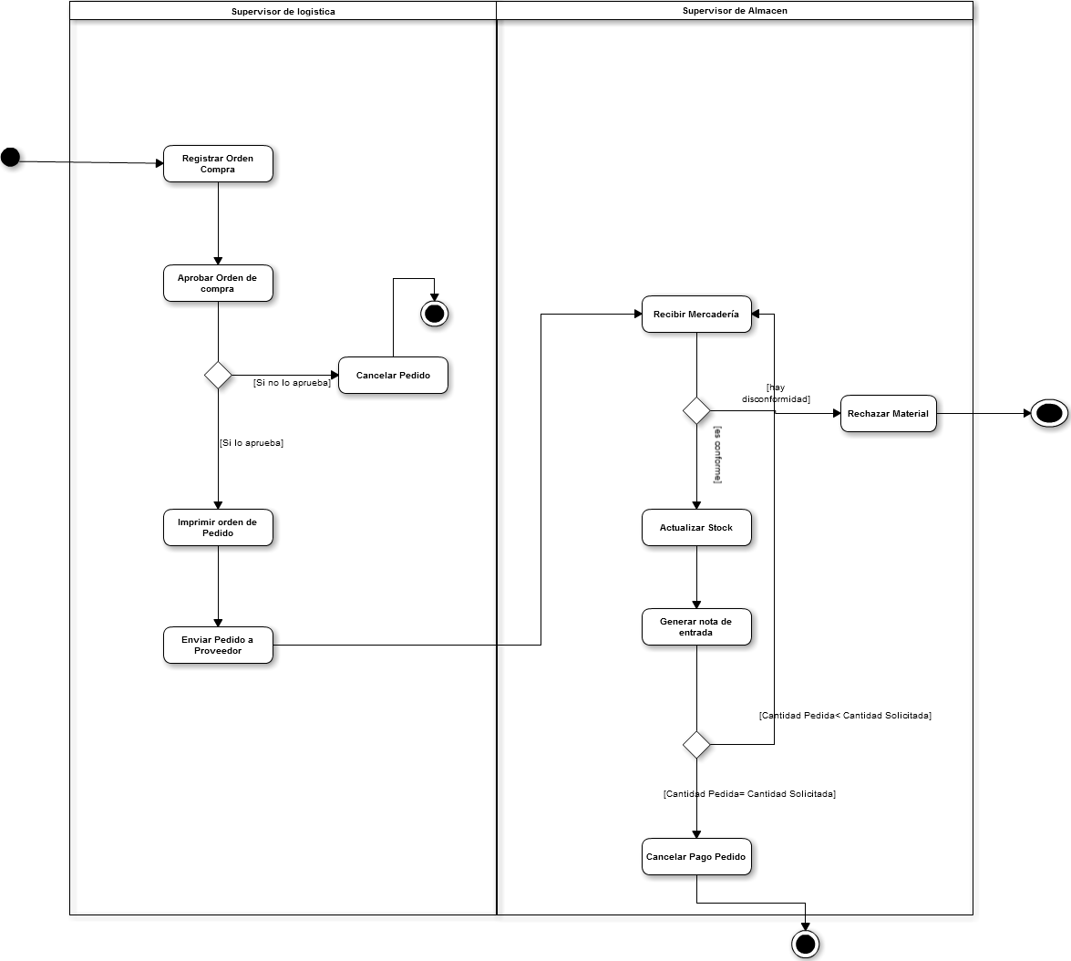

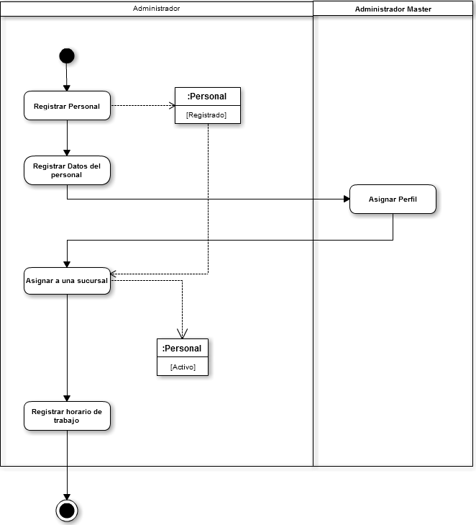

Diagrama de casos de uso

Diagrama de estados

* **Diagrama de estado del Empleado**

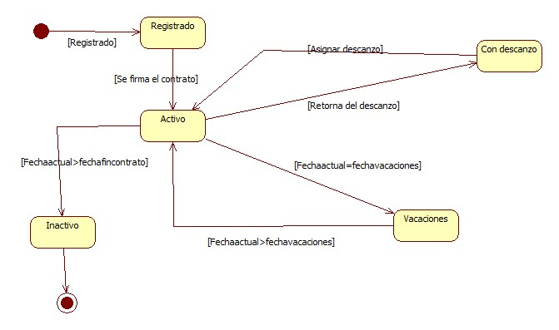

Figura 3.13: Diagrama de estado del Empleado

* **Diagrama de estado de Ingrediente**

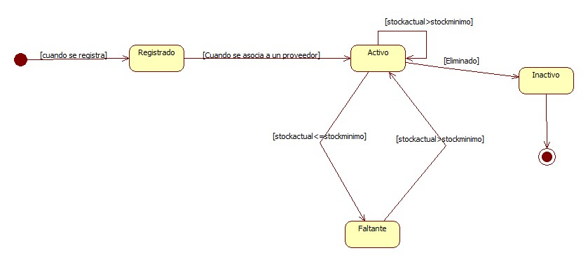

Figura 3.14: Diagrama de estado de Ingrediente

* **Diagrama de estado de Proveedor**

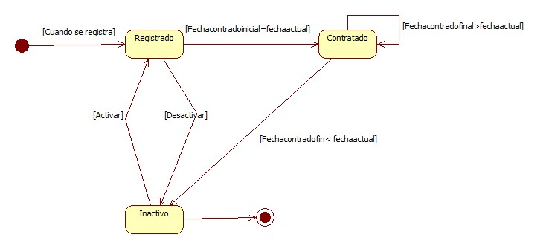

Figura 3.15: Diagrama de estado de Proveedor

* **Diagrama de estado de Orden de compra**

# 

Figura 3.16: Diagrama de estado de Orden de Compra